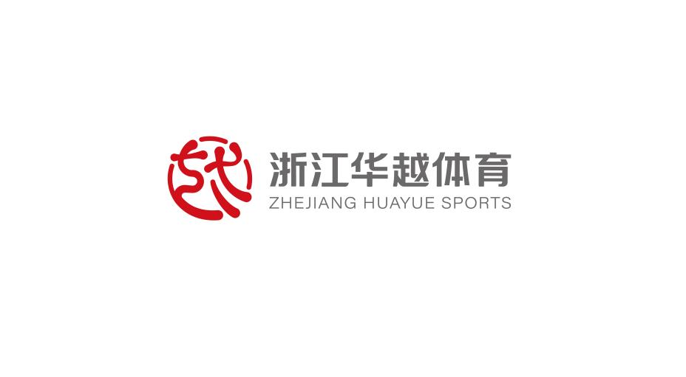


（杭州市笕正小学2024年第壹期）

华越体育校园篮球项目

成果报告

浙江华越体育文化发展有限公司
2024年6月30日

目 录
第一部分 前 言 1
一、项目概览 1
二、合作机构 1
第二部分 项目成效 2
一、落实安全生产，提升校园服务 2
二、提高专业水平，完善课程体系 5
三、立足数据分析，丰富多元评价 9
第三部分 项目计划 27
一、 优化师资管理，督查匹配考核 27
二、 科学分层教学，强化课程建设 28

第一部分 前 言

一、项目概览
篮球是小学生最喜爱的运动项目之一，既可以锻炼学生的综合身体素质，又能培养学生团队合作、对抗进取的体育精神。
杭州市笕正小学（以下简称笕正小学）积极响应国家、省市区关于青少年体育、教育等政策和指导意见，在体育课程之外，立足学校篮球特色发展需求，设计了独具特色的篮球拓展课程。

2021年9月，笕正小学引进浙江华越体育文化发展有限公司（以下简称华越体育）旗下“N+”体育品牌，构建校园篮球课程、搭建专业篮球师资团队。
截止2024年6月，华越体育已为笕正小学提供了6个学期的篮球拓展课程服务，特色发展初见成效，深受师生、家长的青睐。每个学期，校园篮球工作和成果均以文字、图表的形式，汇总至《华越体育校园篮球项目成果报告》。

二、合作机构
2024年起，华越体育进入产业优化转型升级，以及实现企业跨越式发展的推进高速期，在文旅集团的领导指挥和战略部署下，形成体育教育产业三大重点战略发展板块，一是青少年体育教育板块，主要包括长三角重点城市体育教育区域性网格化标准服务项目、国家及省市区各级青少年体育赛事服务项目、体育教培师资人才储备培养平台建设项目等；二是全民健身场馆运维板块，主要包括政府职能大型体育场馆运维服务、区域性网格化配套社区体育场馆（所/地）运营服务、城市更新（未来社区）配套体育资产运维服务等；三是数字化智慧体育功能平台板块，主要包括体育教育服务智能化交互、体育产业经营资源库管理、体育产业企业运营数字化管理等。同时华越体育积极履行政府关于体育教育的社会公益和民生实事等落实。
2021年浙江华越体育文化发展有限公司设立全资子公司杭州钮沃体育发展有限公司,创建子品牌“N+”，主营青少年体育教育业务。
2024年钮沃体育创新机制改革释放体育产业市场潜力，一是启动杭州体育教育“6+N”网格化管理建设项目；二是启动体育产业市场教培经营项目创新运营。
钮沃体育以响应国家、省市区关于青少年体育、教育等政策和指导意见为发展原则，按要求、按标准、按实际提供青少年体育教育服务，具备国家体育教育战略导向明确、社会服务政策支持、优质服务资源集聚、政府公信力背书等品牌属性。截止目前已成功入选非学科类校外培训机构参与学校课后服务“白名单”（合作校园所属区域）。

第二部分 项目成效

一、落实安全生产，提升校园服务
在学校的全力支持下，华越体育以“篮球”为载体，一方面深入课程研究和建设，根据学龄期儿童各阶段特点创编了《华越体育篮球拓展课程（教材）》，提升体育教育融合的专业性；另一方面，通过引进杭州市篮球协会、专业优质机构的师资、资源，助力学校开展全民性、趣味性、多样化、立体化的拓展活动与服务，扩大了篮球运动的普及面。
（一）提供课程服务
1.篮球课程进校
新学期课程启动前，华越体育针对笕正小学的场地情况、学生数量、学校发展需要，合理规划了本学期的篮球课程计划。本学期每周共计6节兴趣班课程。无论是课程内容，还是授课老师，都获得了家长和学生的一致好评。
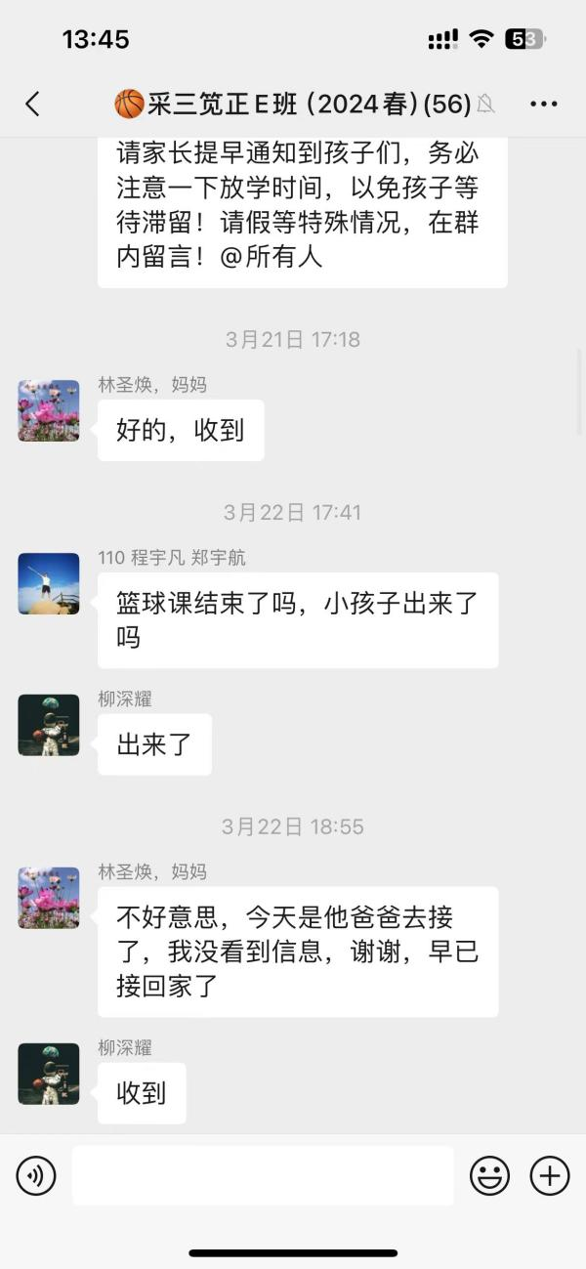
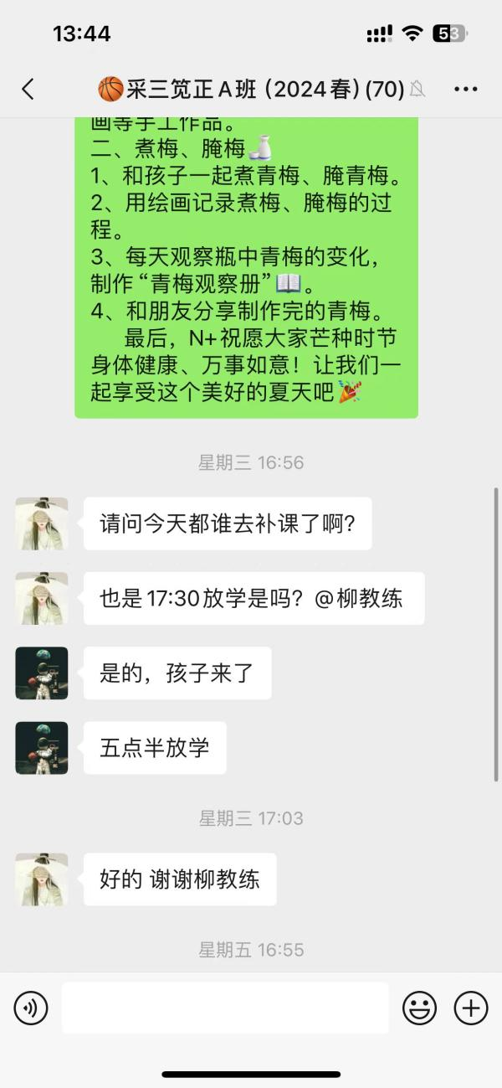
图2-1 微信班级群内容

（二）落实安全生产
华越体育积极响应集团“安全生产”的指示精神，每月对校园内的篮球设施、运动场地以及消防设备进行一次全面的安全检查。这些检查旨在确保每一个角落都符合严格的安全标准，防止任何可能导致伤害或火灾的潜在风险。同时，我们也在不断完善和更新教学安全方面的制度，营造一个安全、健康且有利于学习的环境。
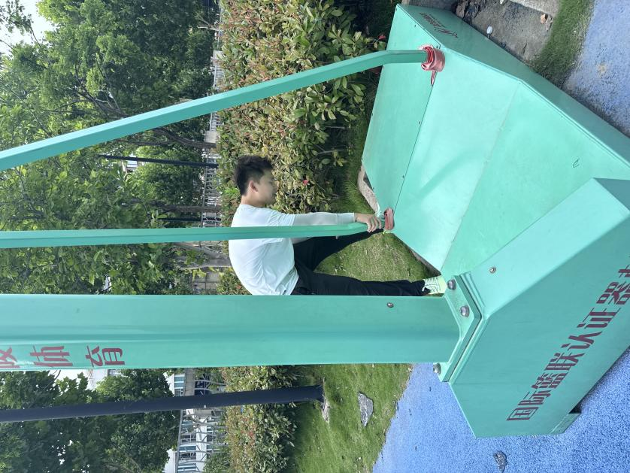
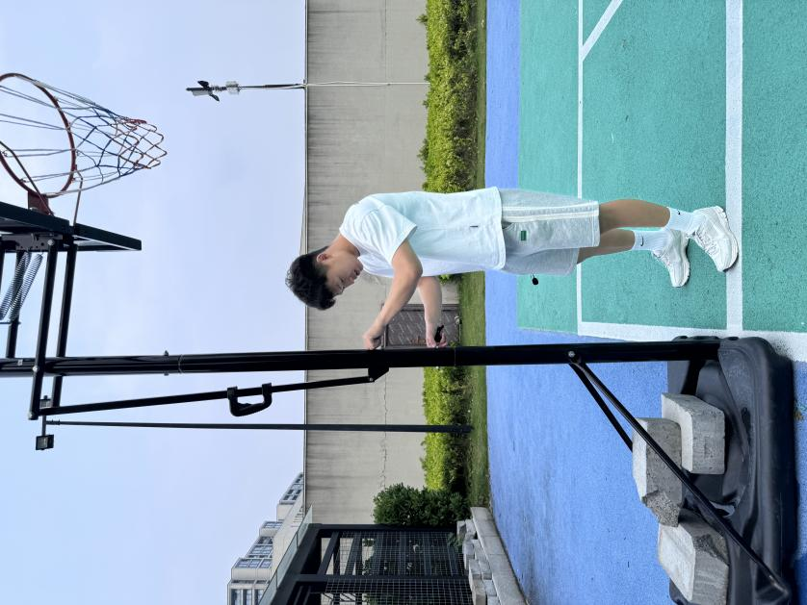
图2-2 月度安全检查

二、提高专业水平，完善课程体系
（一）团队磨课
华越体育在杭州市篮球协会的指导下，规范完善了体育师资管理制度、青少年篮球课程体系、校园服务体系，并根据每所学校的发展需求和教学目标，建立一校一案。
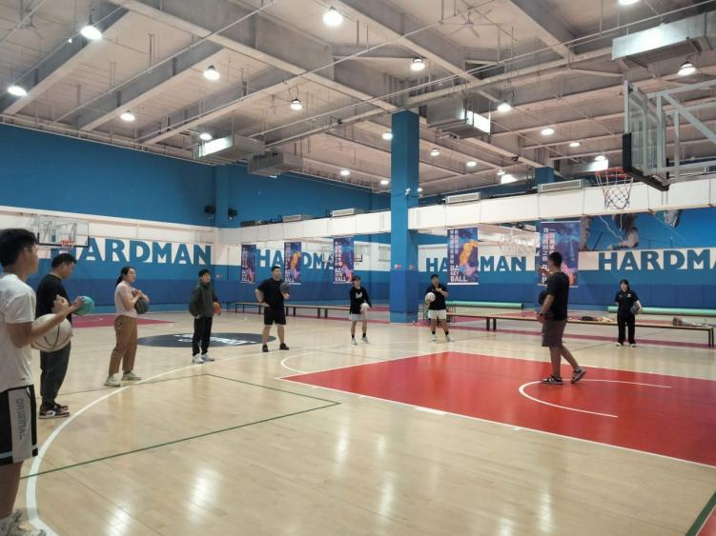
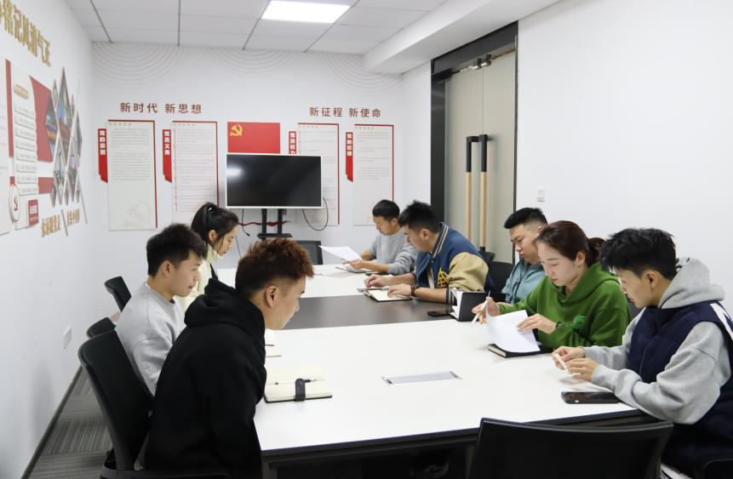
本学期，华越体育已与杭州上城区，拱墅区，西湖区，滨江区，余杭区等20余所学校开展了合作。每个学校都配有一位以上的校区负责人进行管理，教练需针对学生的技术水平、场地面积、课程时间等因素，对学校的教学内容和计划进行优化，并参与每周一次的团队磨课赛课及教练团队篮篮球项目教研活动，以提升青训教学标准和青训产品竞争力。
图2-3 磨课赛课
（二）教培监管
在对产业经营教育培训的监管过程中，华越体育严格遵守相关规定，认真执行日常监督管理。公司不断强化安全责任意识，不定期地开展安全生产检查，无论是校园内还是球馆内，都将监管工作落到实处。此外，华越体育还注重课堂教学质量和学生参与度，通过不定时的监管抽查以及课堂巡检，确保每一堂课都能达到预期的教学效果，为孩子们提供一个安全、有序且充满活力的学习环境。
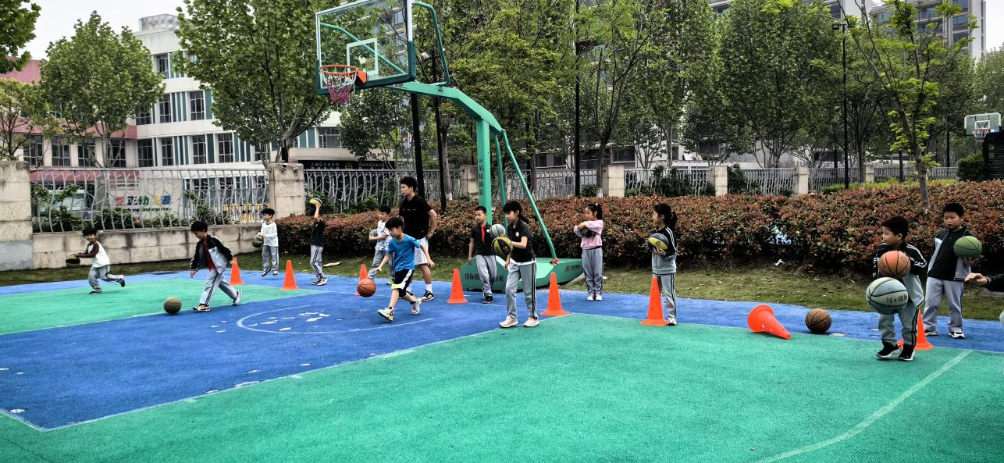
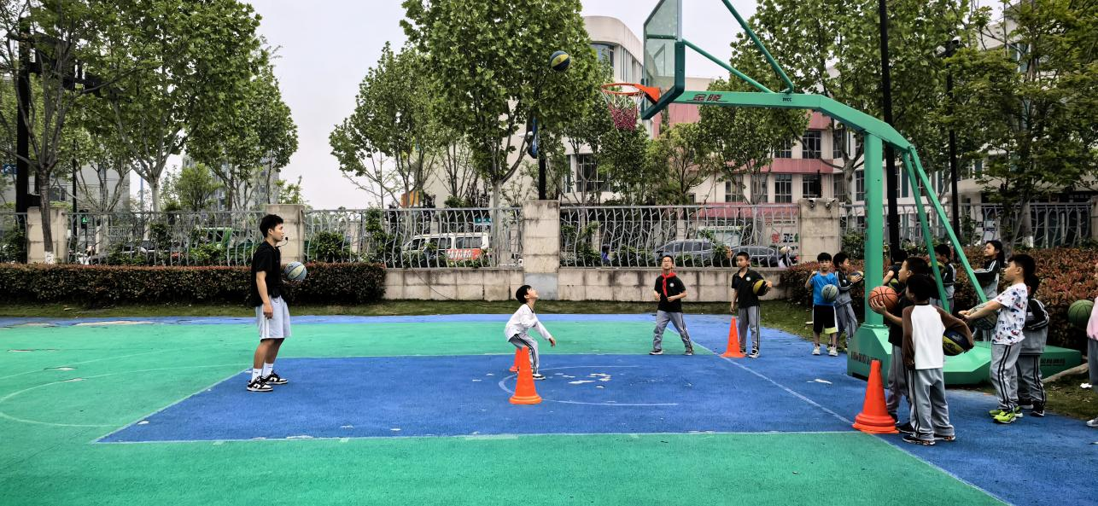
图2-4 课程实况
为不断提高服务水平和用户满意度，华越体育积极采取措施，通过不定期地在其课程社群内发起调查问卷，广泛收集用户的宝贵意见和建议。这些问卷不仅仅是简单的问题和答案，而是深入探讨了用户体验的各个方面，从课程内容到教学方式，再到客户服务流程等多个维度。通过这种直接且互动性强的方式，华越体育能够及时了解到家长及学生对课程的真实感受，从而不断优化和改进，确保每位学员都能获得最佳的学习体验。

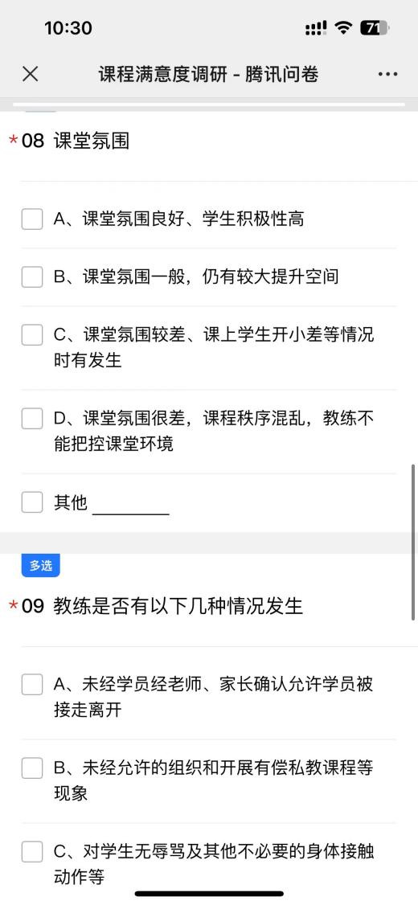
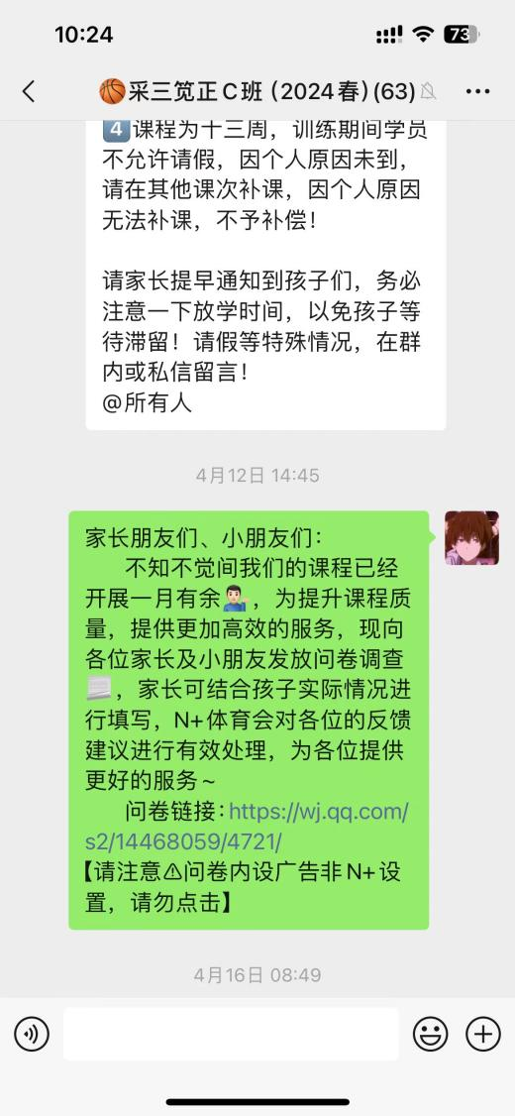
图2-5 调查问卷
（三）综合服务
华越体育在持续的发展中，致力于为学生们提供更为全面和细致的课程配套服务。本学期，我们在社群内通过教练定期发布的课程提醒以及相关注意事项，确保每位学员都能及时了解课程安排和可能遇到的问题。同时，我们还精心策划并运营了一个由N+小助手维护的社群互动平台，不仅能够为学员及家长提供各种活动信息，还会根据节日或节气的特点，组织丰富多样的配套活动，让体育锻炼变得更加有趣和富有意义。
除了日常的支持和服务，我们还在学期开始和学期末进行技能数据测评，通过科学的方法对学员们的技能水平进行评估，从而实现更合理、更公平的分班制度。这一举措使得教学成果得到了直观而准确的展现，同时也为学员们提供了自我提升的方向和目标。华越体育始终坚持以学员为中心的教学理念，通过不断优化服务流程，力求为每一位学员提供最优质的教学体验。
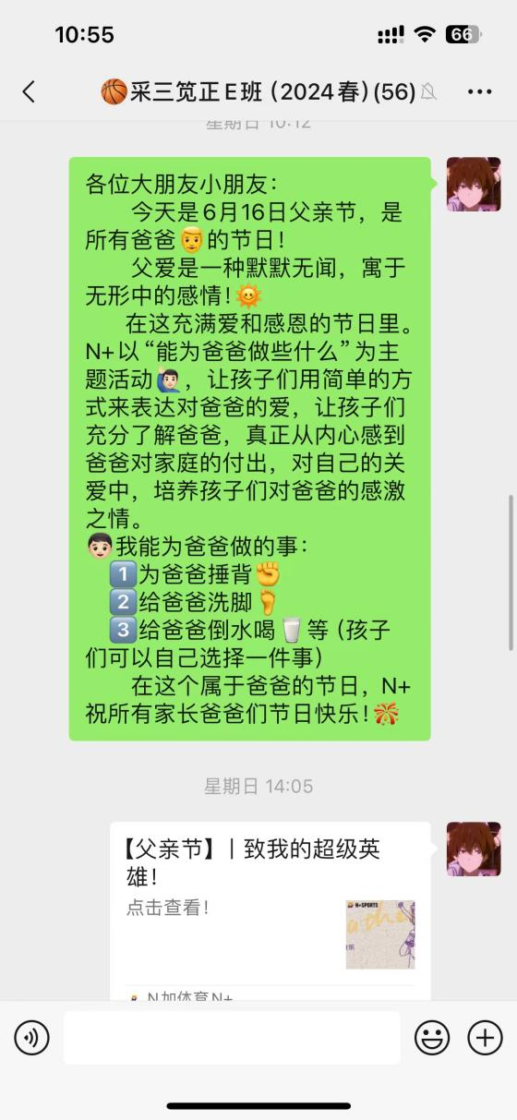
图2-6 社群维护
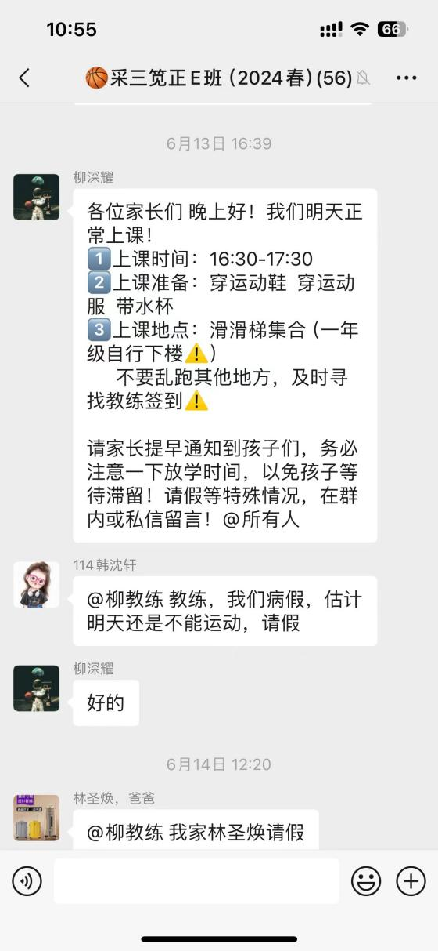

三、立足数据分析，丰富多元评价
（一）教学安排
本学期在笕正小学共开设篮球兴趣班11个，总学员189人，课程具体安排如下：

表2-7 2024第一学期笕正小学课程安排

班级 | 人数 | 时间 | 总课次
A1班、A2班 | 37 | 周一  16：30-17：30 | 13
B1班 | 21 | 周二  16：30-17：30 | 13
C1班、C2班 | 33 | 周三  16：30-17：30 | 13
D1班、D2班  、D3班 | 59 | 周四  15：20-16：20 | 13
E1班、E2班 | 32 | 周五  16：30-17：30 | 13
F1班 | 7 | 周六  9：00-10:30 | 13

（二）授课目标
1. 总体目标
在教学过程中，我们采用了先进的科学训练手段，精心设计出一套全面的训练方案。通过训练，我们不仅激发了学生对篮球这项运动前所未有的兴趣，而且显著提升了他们在球场上的表现和竞技能力。我们的目标是确保每位学生都能够熟练掌握各种运动技术，并将其内化为自己的技能包，从而培养出终身受益的运动习惯。我们相信，这种对体育的热爱和持续不懈的努力，将使学生们在未来的生活和工作中成为更加坚韧不拔、自信满满的成功者。
- 学期目标
课程设计充分考虑孩子们的身心发展特点，采用分阶教学策略，针对不同年龄段的学生提供针对性的篮球训练方案。首先，我们设立了为一二三年级学员打造的篮球基础班，这个阶段主要侧重于培养他们对篮球运动的兴趣和基本技能的掌握，旨在打下坚实的篮球基础。为四五六年级学员设计了篮球提升班，此阶段的训练更加注重技术的深化和实战能力的提高，帮助学生们在篮球技巧、战术理解及团队协作等方面取得显著进步。通过这样有层次、分阶段的设计，我们希望能够满足不同年龄段学生的学习需求，激发他们对篮球运动的热爱，同时也确保每位学生都能在自己的水平上得到最佳的锻炼和提升。

（三）教学反馈
1. 运动群体
（1）学员续报率
图2-8 第一学期总体报名情况

教练反馈：2024年春季班实际参与培训学员189人，对标2023年秋季参与培训学员115人，环比上升了64.3%，本学期老学员占比达54%。
这组数字说明：首先，华越体育在篮球教育领域提供了专业而可靠的课程体系和师资管理体系。作为一家专注于篮球教学的教培机构，华越体育在课程设计方面积累的丰富经验值得认可，在近几期的课程服务中为家长及学员提供了满意的教学，收获了一批“忠实粉丝”。其次，随着学校、家长和学生对于校内体育拓展课程的重视程度不断提高，他们对篮球课程的参与度和兴趣也日益增长。这一趋势表明，篮球教育正逐渐成为学校体育发展中的一个亮点。

（2）学员性别比例

图2-9 学员男女比例
（3）学员年级分布

图2-10 学员年级分布占比

教练反馈：数据整体符合学生心理特点、年龄特点和性别特点。
①对于体育运动和篮球课程，男生的兴趣值更高。目前男女比例趋于稳定，未来结构变化可能性不高。

②高年级整体占比较少，尤其是五六年级合计仅占8%。对此现象进行深入分析可以发现，随着学生年龄的增长，学业压力随之增加，这无疑会对他们参与各种兴趣拓展活动的热情和时间造成一定的影响。学校课程的增多、作业量的增大以及随之而来的考试负担，都让这些孩子们在追求知识的同时，不得不牺牲一部分时间去应付学习上的挑战。因此，尽管他们渴望参与篮球拓展课等兴趣项目，但由于现实条件的限制，能够投入到这些活动中的时间越来越少。
③一二年级学生合计占比达62%，低年级学员是兴趣班的主要组成部分。分析原因：一是由于学校大力推行校园篮球运动，校园运动气氛浓厚，学生对其他运动项目的喜爱程度高；二是过去的篮球课受到了家长和学生的广泛认可，篮球课程成效有目共睹，吸引众多新学员的加入。
2.课堂表现
（1）学生出勤率

图2-11 本学期学员总体出勤率

- 综合反馈

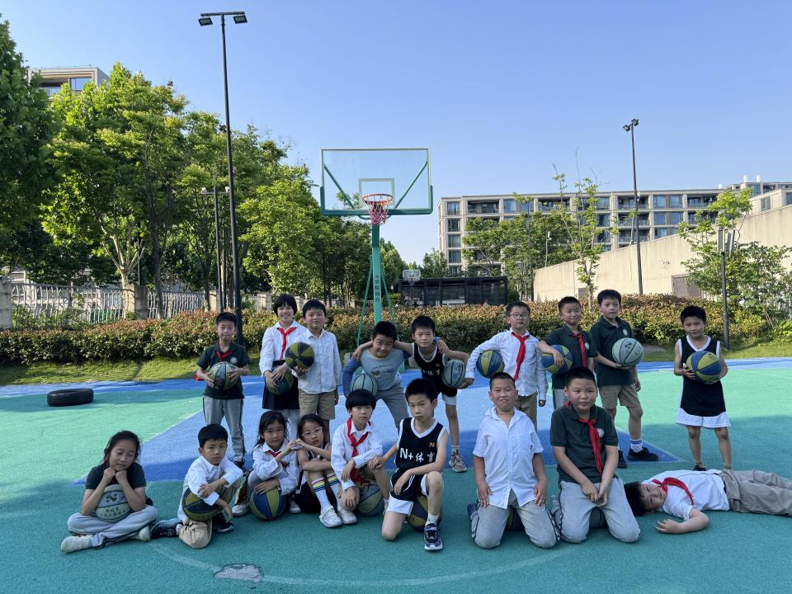
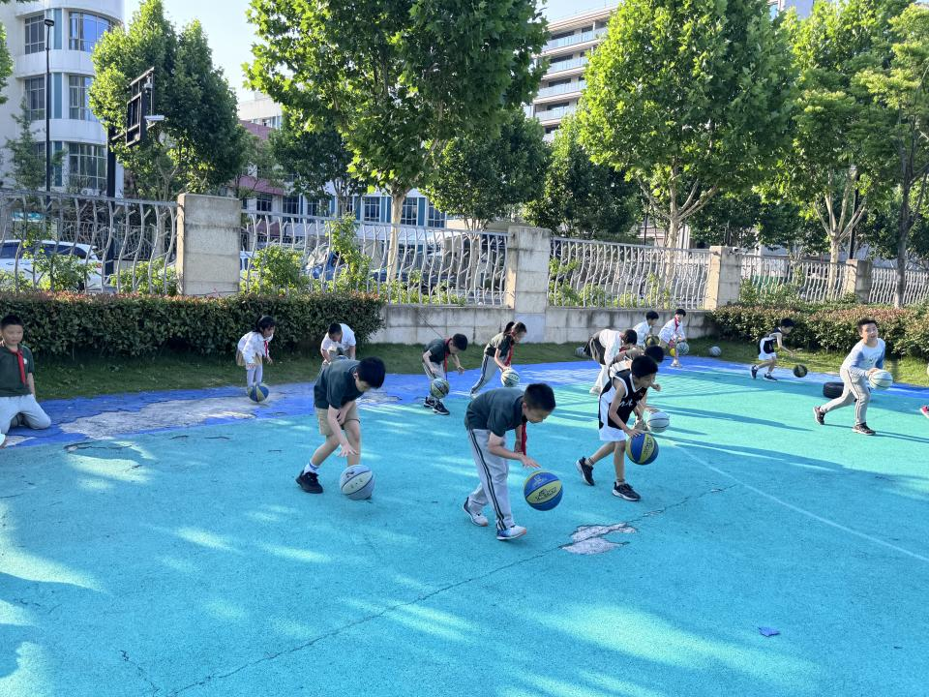

图2-12 课堂抓拍

教练反馈：首先，在基本技能方面，部分学员在技能掌握上存在短板，如控球不稳、传球不准确等，需要在后续的训练中加强针对性练习。在比赛表现方面，学员们在场上展现出了不错的比赛状态，能够积极参与比赛，敢于拼搏。不过，在关键时刻，部分学员的心理素质仍需加强，提高抗压能力。在团队协作意识方面，学员们整体表现良好，能够相互支持、配合默契。但仍有少数学员缺乏团队意识，过于注重个人，影响了比赛进程。

学员反馈：学员出勤率较高，除因流行病请假外，其余原因请假较少；课程参与度高，学生整体表现积极；学员对教练的喜爱度较高。总体上学员学习态度都很认真、进步较大。

家长反馈：孩子参加篮球课程后，进步显著。课程内容丰富，教练耐心细致，能够激发孩子们对篮球的兴趣。通过课程，孩子不仅掌握了基本的篮球技能，还提升了体能和团队协作能力。课堂氛围较轻松愉快，孩子们在快乐中学习，健康成长。此外，课程还注重培养孩子们的意志品质和竞技精神，让他们更加自信、坚强。家长对本学期篮球培训非常满意，期待孩子能在后续的学习中取得更大的进步。

不足之处：首先，部分课程内容可能过于注重技能的训练，而忽视了孩子们的兴趣和乐趣。对于年纪较小的孩子来说，兴趣是他们持续参与和学习的重要动力。如果课程过于枯燥或单调，孩子们可能会失去对篮球的热情。
其次，一些课程的教学方法可能过于传统和刻板，缺乏创新和灵活性。每个孩子都是独特的，他们有不同的学习方式和节奏。如果教练不能根据孩子的个性差异调整教学方法，可能会导致部分孩子难以适应或跟不上课程进度。
此外，课程安排和时长可能也存在一定的问题。有些家长反映，课程时间太短，孩子们刚进入状态就结束了，难以充分学习和练习。同时，如果课程安排过于密集或不合理，可能会给孩子们带来过大的压力，影响他们的学习效果和身心健康。

改进措施：
首先，增强课程的趣味性是关键。对于孩子们来说，兴趣是最好的老师。可以通过设计更有趣的游戏和活动来教授篮球技巧，让孩子们在玩乐中学习，提高他们的参与度。例如，可以组织小型的篮球比赛或投篮比赛，让孩子们在竞技中体验篮球的乐趣。
其次，个性化教学也是非常重要的。每个孩子的学习能力和兴趣点都有所不同，因此教练应该根据孩子的特点制定个性化的教学方案。对于个别基础较弱的孩子，可以加强基础技能的训练；对于表现突出的孩子，可以提供更高级别的挑战和指导。
3.教学成果
（1）学员综合表现
教练的话：从整体上看，所有学员都有着不错的表现，大部分学员能够熟练的掌握教练所教的技术。在教学过程中，部分身体素质和协调性较弱的学员，在进行了一定的训练和指导后，其基础技术水平也得到了显著的改善；但是，也有一些学生表现出了训练积极性不高，上课开小差的现象。
教练根据学员积极性、技术水平、课堂表现等因素，综合权重比例制定评分标准，本学期共有25%的学员表现优秀，60%的学员表现良好，15%的学员表合格。相对前几期数据，优秀学员及良好学员比重略有提升，整体表现较往期有所提升。

图2-13 学员综合表现

分析原因：一方面，同学们在前期的训练中，已经能够快速地掌握一定的篮球技术，但要想再有进步，还需要制订出更为详细的、有针对性的教学计划，同时还要将训练课与业余时间有机地结合起来，增加锻炼的强度。另一方面，要对不同水平的学生实行更加细致的分类指导，对训练积极性不高、注意力不能很快集中的同学，可以通过增加互动等手段，提高他们的积极性和自主性，进而提高他们的篮球技术水平和身体素质。
本学期成绩优异的学员共38人，根据总评成绩排名，具体名单如下：
学员名单
年级 | 班级 | 学员姓名
四年级 | 十四班 | 胡骏逸
二年级 | 十二班 | 洪浩轩
三年级 | 九班 | 张文远
六年级 | 九班 | 洪雨辰
三年级 | 十二班 | 郑涞馨
三年级 | 十二班 | 刘梓逸
三年级 | 十一班 | 李晨宇
三年级 | 十二班 | 吴梓轩
五年级 | 十三班 | 郑易城
一年级 | 十一班 | 徐智诚
三年级 | 九班 | 郭永宸
三年级 | 十一班 | 方郑鑫
三年级 | 十一班 | 何炎熙
三年级 | 十四班 | 赵骏
二年级 | 十一班 | 梁斯哲
一年级 | 十班 | 刘珋
二年级 | 十二班 | 杨谦和
二年级 | 十三班 | 史康盛
三年级 | 十二班 | 张桐语
一年级 | 十二班 | 陈奕宸
三年级 | 十二班 | 戴涛翼
二年级 | 十四班 | 梁怿暄
二年级 | 十四班 | 占亦宣
三年级 | 九班 | 张文铭
三年级 | 十一班 | 沈城恺
三年级 | 二班 | 毕厉勇强
五年级 | 十班 | 姜楠
一年级 | 三班 | 余哲
二年级 | 十三班 | 李锦航
二年级 | 十四班 | 周梓欣
三年级 | 十一班 | 潘懿晨
三年级 | 十四班 | 刘知周
一年级 | 十一班 | 许毅帆
二年级 | 十二班 | 胡楼景行
二年级 | 十四班 | 岳帷策
二年级 | 十一班 | 林圣焕
二年级 | 十四班 | 胡昱枞
三年级 | 十班 | 陶陈阳

（2）年级成长情况

图2-14 成长情况

教练反馈：针对篮球拓展班的学员，教练在期初、期末各进行了一次篮球技能测评，涵盖六大素养。该测评标准，参照《青少年运动技能等级标准》、《杭州市青少年篮球技能等级标准》，结合杭城小学生的身体发育情况及不同年龄差异化考核进行设置。经过对比数据，可大致看出各年级各项技能的平均水平和变化，呈现以下几个特征：
- 各年级学员，经过一学期的训练和培训，6项篮球技能水平相比期初，均有不同程度提升，总体呈增长稳定上升的趋势。
- 各年级学员的各项基础能力不同，其中一年级学员基础较为薄弱，五至六年级因身体成长等情况各项基础数值都有明显提升。
- 六年级由于学生已经达到身体的最佳水平，所以运球、投篮、弹跳、耐力等普遍都趋于优秀数值，但灵敏这项需要技巧及团队配合的技能仍是是这个年龄段需要主要提升的点。
- 从整体的角度来看，本学期，“速度”和“投篮” 是所有年级学员进步最大的能力，这与实际训练的重点方向相匹配。
- “弹跳”和“灵敏”是笕正小学所有指标里进步幅度相对较小的。其主要原因是受到年龄和体能方面的影响较大，数据符合学生身体发育的自然规律。这类技能需要更多的时间，更多系统化科学化的教学，才能在训练的过程中逐步提高。
- 在确保篮球训练的科学性与连贯性的同时，我们还需注重培养学员主动锻炼的习惯。包括专业的篮球技能训练及日常生活中的运动意识培养。因此，家长们的积极参与和支持至关重要，他们需要为孩子创造一个有利于运动的家庭环境，鼓励并协助他们发展强健的体魄和坚韧的意志。

（3）优秀学员成长评价

戴涛翼：在篮球班表现出色，他的篮球技术非常扎实，学习能力强，拥有出色的控球和传球能力。在课堂中纪律性好，在教练发出指令的时候会积极完成。他在比赛中总能发挥出色，为球队赢得了很多胜利。学期结束，在接下来的训练当中希望你可以更加努力，好好学习，好好训练！

马晨轩：在篮球课上表现非常优秀，他拥有出色的控球能力和敏捷的反应能力。他总是能够迅速地适应场上的变化，并做出正确的决策。不仅如此，他还具备很强的团队合作精神，经常为队友们创造机会和提供帮助。他总是积极地参与到训练中去，并且能够快速吸收教练所传授的知识。 相信在未来的比赛中，他一定会有更加出色的表现！

刘梓逸：该学员在篮球训练中展现出良好的基本技巧掌握能力，传球、投篮和运球均有稳定的发挥。在团队合作中，展现出积极的配合态度，懂得与队友协同作战。

郑睐馨：对于比赛策略，理解深刻，能在关键时刻作出正确的决策。经过一段时间的训练，的身体素质得到了明显提升，力量和耐力都有所增强。

季希成：在比赛中，始终能保持高昂的竞技状态，展现出不屈不挠的斗志。除此之外，在心理调节方面也有出色的表现，能在关键时刻保持冷静，有效地调整自己的心态。

张桐语：在训练中，始终保持积极的态度，对待每一个训练项目都认真投入。进步显著，展现出了巨大的潜力，相信在未来的比赛中会有更加出色的表现。

庞嘉荣：他的运球、传球和投篮动作流畅而准确，无论是在进攻还是防守端，都能灵活运用各种技术动作，展现出高超的篮球技艺。

张鑫睿：他非常注重团队协作，与队友之间的默契度非常高。在比赛中，他总能迅速找到最佳的传球时机和角度，为队友创造得分机会，同时也在防守端积极协防，形成紧密的防守。

廖梓豪：这位学员的比赛态度非常积极，总是充满斗志和激情。无论是在训练还是比赛中，他都能全身心地投入，尽自己最大的努力去争取胜利。

戴宇辰：他对篮球战术的理解深刻，能够迅速理解并执行教练的各种安排。在比赛中，他总能根据场上形势灵活调整自己的策略，灵活机动。

胡俊逸：首先，其技术水平提高，无论是控球、传球还是投篮，都展现出了精湛的技巧和极高的命中率。在比赛总能准确捕捉到队友的意图，共同创造出进攻和防守的良机。

胡昱枞：在比赛中始终保持出色的状态，无论是体力还是精神都充沛饱满，上课过程注入了强大的活力。整体而言，他表现优秀，在本学期训练的过程中，得到了很大的提升。

黄梓潆：他在班级里表现优秀、热爱篮球、会积极主动问问题，合格优秀的完成课上训练内容，有勇于探索的精神且有宽广的意志

杨雅然：该学员上课态度积极，可以清晰地完成上课布置的训练内容且完成度极高，表现优异，具有较高的天赋，上课积极努力。

胡开闻：他拥有顽强的毅力勇于承担，先天运动条件优异、耐力强、爆发速度快并且能超额完成训练内容，表现优异！

朱睿杰：在本学期的篮球兴趣班中表现出色，他积极投入练习，能够专注倾听老师的指导，并且善于与同学合作。在篮球技能上有了显著的进步，尤其是投篮和运球方面，展现出优秀的潜力。希望能够继续保持热爱篮球运动，不断努力提升自己的技能。

赵佳怡：在本学期的篮球兴趣班中展现出了积极的态度和团队合作精神。虽然在篮球技能方面还有待提高，但在课堂上的表现令人鼓舞，她乐于分享、乐于帮助他人，希望在未来的学习和训练中能够更加努力，不断进步。

钮之昱：是一个非常乖巧，活泼开朗可爱的女孩子，上课的时候很认真听老师讲解篮球动作，学习能力也很棒，每次看老师完成一次教学就可以基本掌握，自己也会多次重复动作练习，上课态度特别端正，希望你可以在以后的课程学习包括生活中都保持这种积极向上的态度，加油！

华昱：是一个很有活力，非常积极主动的孩子，上课的时候很有自控力，不会被其他小朋友影响，非常认真的听我讲课教学，在做任何的运球或者投篮练习时都是非常快速完成并且精准度很高的小朋友之一，还可以帮着老师管理其他的小朋友，老师交代的事情都很放心，希望以后可以继续保持这样的做事态度，不断强化自己，把篮球技术更进一步，加油！

（4）学员成长雷达图
每学期，华越体育为合作学校生成校园篮球项目成果报告、为每一个学员提供个性定制的专业成长报告（一校一汇报、一生一报告）。
2022年9月，华越体育进行数字化服务功能升级，开发并应用了线上功能平台，启动“线上成长报告”，家长只需手机登录即可生成动态成长雷达图。
升级版的数字化服务，通过篮球技能测评数据的留存，促进评价过程与学习过程紧密结合；通过横向、纵向数据的分析，为学校年度篮球服务工作提供数据支撑，包括学生项目选择喜好、购买能力分析、校园体育品牌发展定位策略、它校策略研究管理、资源合理配置策略等。
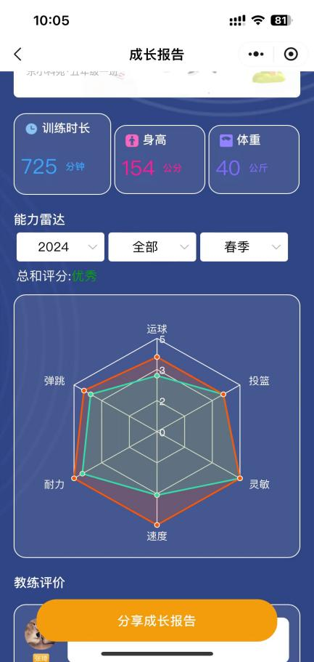
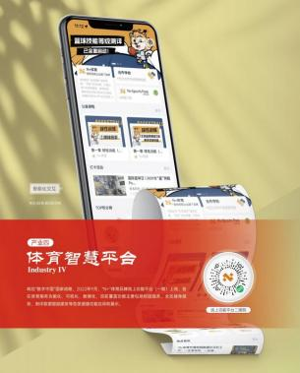
图2-15“N+”体育品牌线上功能平台 图2-16“手机端”成长雷达

第三部分 项目计划

优化师资管理，督查匹配考核
华越体育深刻认识到，要想在激烈的体育竞技和人才培养竞争中占据一席之地，就必须从根本上提升篮球教师队伍的建设质量。为此，华越体育设立了以总教练为首的管理核心，致力于构建一支专业、高效的篮球教练团队。
一方面，华越体育着力强化思想政治教育的内涵与外延，确保教练员不仅具备扎实的专业技能，更有高尚的职业道德和坚定的理想信念。同时，对教练员的业务素质进行系统的培训，使其能够在篮球教学、训练等各个环节都能游刃有余，充分发挥出教育引导的作用。通过不断提升主教练的统筹能力，以及校园服务时的责任心，打造出一个既懂教学又具有高度责任感的教师队伍。
另一方面，华越体育还采取了“师徒帮扶”的传帮带机制，这种模式将经验丰富的老教练员与年轻教练相结合，旨在传承经验、互相学习。这样的考评方式有助于全方位提高篮球教练员的综合素质水平，促进他们在实践中成长，同时也为年轻教练员提供了宝贵的指导和帮助。
为了保证教学质量和教练绩效的持续性改进，华越体育加强了定量与不定期的教学督查工作。利用多种考核工具，包括教学现场的突击抽查、多部门的联合评测以及在线平台的考核等，这些方法不仅可以及时发现问题，还能根据具体情况进行针对性的反馈和调整，确保每一位教练的教学方法和技巧都符合最先进的篮球教学理念。通过这一系列措施，华越体育正逐步实现对篮球教师队伍建设的全面升级，从而为学生们提供更加优质的篮球教育和训练环境。

科学分层教学，强化课程建设
（一）“心体”联动 双“育”齐下
现象：一些学员在训练过程中表现出了一定程度上的积极性不足，他们面对挑战时容易出现心理压力大、心理韧性差等问题，这些都直接影响到了他们的训练效果和运动成绩。
解决：首先，将“寓教于乐”的教学方式引入体育教学之中，通过将篮球等体育运动与游戏相结合的方式，激发学生的学习兴趣和参与热情，从而有效提高他们对篮球运动的喜爱度和积极性；其次，强化小组合作教学法，鼓励学生在小组活动中互相帮助、共同进步，同时加强体能训练，增强身体对抗能力和耐力，为日后的体育竞技打下坚实基础；加强日常教学中的沟通和指导，及时关注学生的身心健康状况，给予必要的心理支持和指导，帮助他们建立起积极乐观的心态；此外，丰富学生的课余生活，引导他们进行更多有益于身心健康的身体锻炼，以提高学生的身体素质和生活质量。通过这些措施的实施，可以有效提升学生在运动训练中的心理素质，促进他们全面健康地成长。
（二）谋划分层教学
现象：鉴于当前学生群体年龄跨度显著，实施更为细致周到的课程规划显得尤为重要。我们必须针对不同年级的学生特点和需求，设计多样化的教学方案，采用分层次、有针对性的教育方法。
解决：按照分级教学的原则，根据测试数据和日常试训，对低阶和中阶进行了科学的划分，并根据学生的特点，进行针对性的培养。
在篮球的教学过程中，我们着重培养学生们掌握扎实的篮球基础。其中，无球技术是训练的重点之一，包括但不限于交叉跑、变向动作以及急停技巧，这些技能都是在没有篮球接触的情况下快速移动和改变方向的重要手段。与此同时，有球技术的学习也同样不可忽视，涉及运球、传接球和投篮等基本技术。
培养目标：第一阶段，学员们将经历一段时间的体能训练，旨在提升他们的身体素质，包括增强力量、提高耐力，以及加快速度。
第二阶段，学员们将继续进行系统的训练，这个阶段的目标是让学员的反应速度达到一个新的水平。通过持续不断的练习，学员将能够更加敏锐地感知对手的动作，并迅速作出回应。同时，肌肉力量的加强也会大大提高他们对抗训练中所需的力量需求。
第三阶段，关键训练成为核心内容。在此阶段，专业教学变得尤为重要，特别是在配合、奔跑、传球、投篮和防守等方面的专项意识。教练团队会教授各种战术，让运动员学会在比赛中如何根据场上情况调整自己的位置和行为。
通过这三个阶段的层层递进，学员们将逐步建立起坚实的运动基础，培养出强大的竞争力，以便在未来的比赛和挑战中取得优异的成绩。

